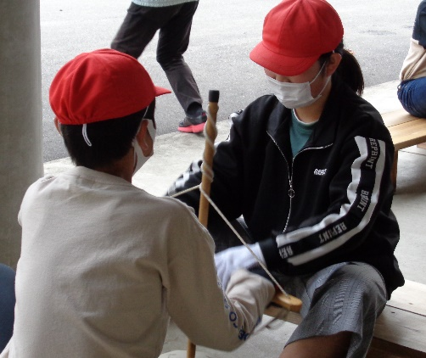
【藤橋宿泊研修②】 R4.10.27
藤橋宿泊研修第２日目。
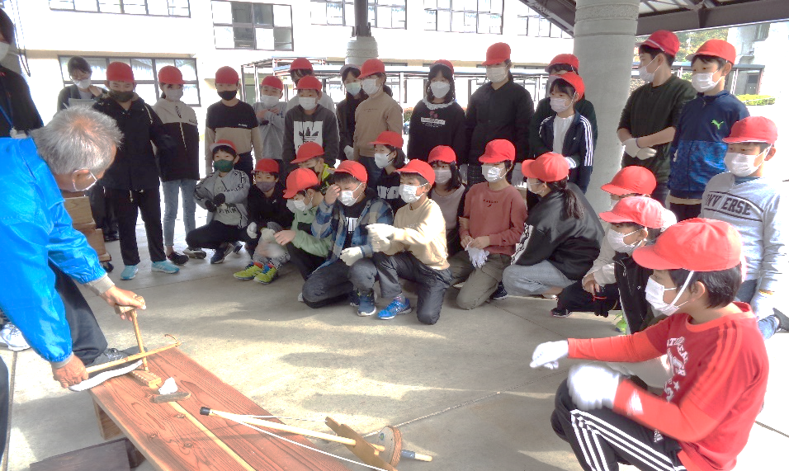
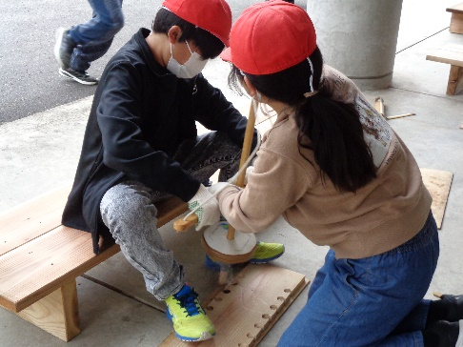

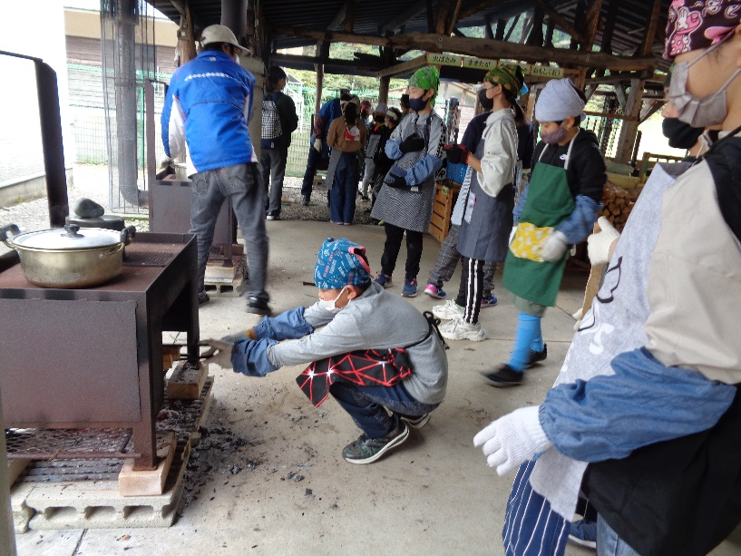
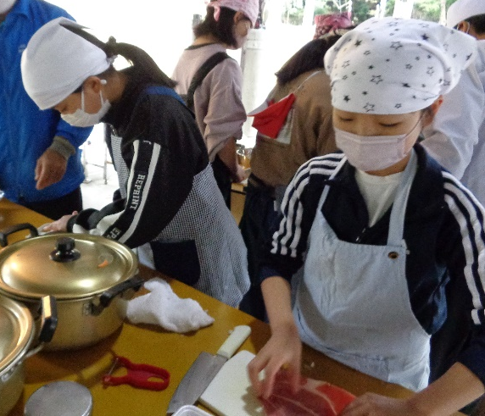
火起こしは、まいきり式という方法で行いました。上手く道具が使えず、苦労したペアもありましたが、あきらめることなく続け、全員が火をつけることができました。野外炊事では、美味しいカレーライスを作るために、自分の担当したことを責任をもってやりきりました。
どの班も美味しいカレーライスができました！

